**POTŘEBY**  pro budoucího prvňáčka

**PENÁL**

2 x tužka č. 2, ořezávátko, guma, pastelky, pravítko, nůžky,

2 x pero Tornádo nebo Stabilo (s nákupem pera není třeba spěchat – domluvíme se v září)

*https://www.krajskelisty.cz/stredocesky-kraj/10727-deset-rad-jak-vybrat-pero-pro-prvnacka.htm*

**HYGIENA**

Přezůvky v sáčku,

ubrousek na svačinu, ručník

**TV**

Tepláková souprava, tričko, kraťasy, sportovní obuv (bílá podrážka) v sáčku (tašce)

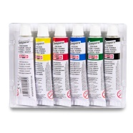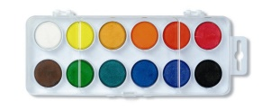

**VV**

Vodové a temperové barvy zn. Koh-i-noor, silný a slabý štětec kulatý a plochý, voskovky, modelína, špejle, hadřík, igelit na lavici, staré triko (zástěra), 2 x lepidlo tyčinka

– vše v kufříku (krabici)

**OSTATNÍ**

Velké desky na sešity, stojánek na knihu, fólie malá a velká, desky na písmena a číslice

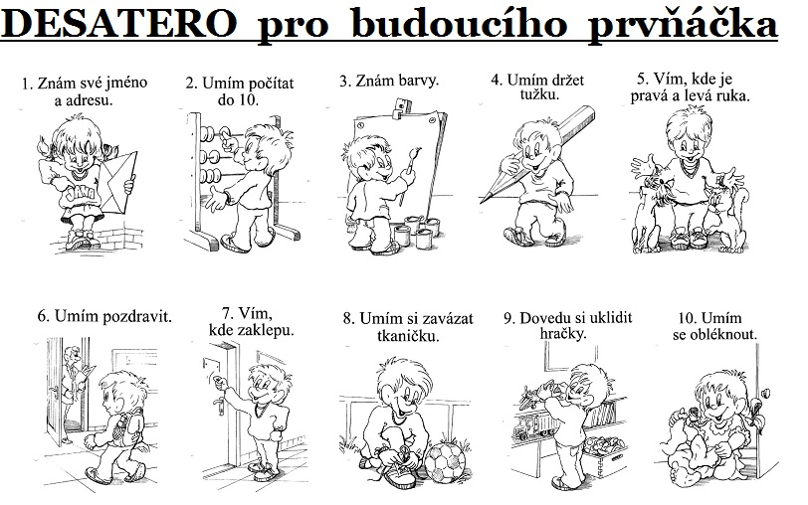**DESATERO** pro budoucího prvňáčka